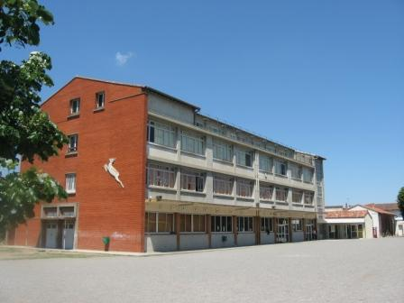
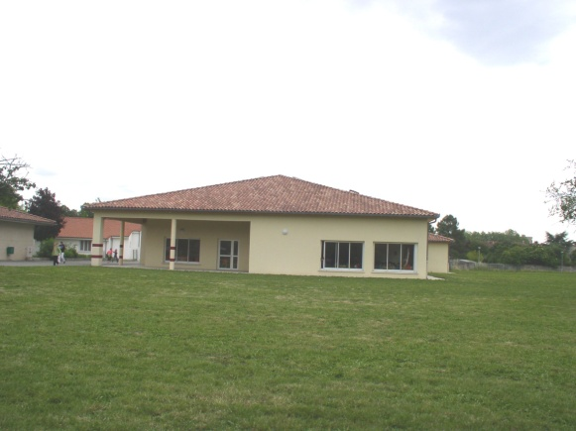

MENU DE LA CANTINE
SEMAINE 49
Du Lundi 02 Décembre au Vendredi 06 Décembre

Lundi | Mardi | Mercredi | Jeudi | Vendredi
02 | 03 | 04 | 05 | 06
Taboulé | Friand au fromage |  | Velouté de légumes | Carottes râpées au citron
Rôti de dinde au jus | Pavé de hoki au citron |  | Sauté de mouton au jus | Poissons panés
Courgettes sautées | Navets et carottes glacés |  | Flageolet au jus | Pommes de terre aux épinards
Yaourt aromatisé | Entremet citron et brisure meringuées |  | Compote de pomme | Mousse straciatella

Toute l’équipe de l’APEL vous souhaite
Un bon appétit
☺ Produits à faible impact environnemental

